Проект развитие речи у детей посредством игры.

«Игра игрой сменяется, речь наша развивается»

Подготовила воспитатель: Павленко Т.М.
Введение
Основной вид деятельности детей дошкольного возраста – игра. Творческая деятельность ребёнка проявляется, прежде всего, в игре. Игра, протекающая в коллективе, предоставляет исключительно благоприятное условие для развития языка. Игра развивает язык, а язык организует игру. Играя, ребёнок учится, а ни одно учение немыслимо без помощи основного учителя – языка.
Игра – это не просто развлечение, это творческий, вдохновенный труд ребёнка, его жизнь. В процессе игры ребёнок познаёт не только окружающий мир, но и самого себя, своё место в этом мире, накапливает знания, осваивает язык, общается.
Своевременное и полноценное формирование речи ребенка в дошкольном возрасте является основным условием его нормального развития.
Тип проекта: обучающий, игровой.
Продолжительность проекта: краткосрочный (октябрь, ноябрь, декабрь)
Участники проекта: дети, воспитатель, родители.
Возраст детей: средний (4-5 лет)
Проблема: низкий уровень активного словарного запаса детей.
Актуальность
В условиях современности одной из главных задач дошкольного образования является создание благоприятных условий для развития детей в соответствии с их возрастными и индивидуальными особенностями. Дети, не получившие в дошкольном возрасте соответствующее речевое развитие, с большим трудом навёрстывают упущенное в будущем. И ведь не секрет, что в настоящее время все больше детей имеют речевые проблемы. Этот пробел влияет и на дальнейшее развитие детей. Своевременное и полноценное формирование речи, обогащение словарного запаса в дошкольном детстве является основным условием нормального развития. И поэтому так актуальна на сегодня задача речевого развития детей и развитие словаря.
Цель: Развивать речь детей, формировать и обогащать их словарный запас через игровую деятельность.
Задачи:
- произвести отбор игр по развитию речи и формированию словаря детей;
- создать условия для игровой деятельности детей в группе и на участке.
Методы проекта: наглядные, словесные, игровые.
В проекте представлены такие виды игровой деятельности как:
Дидактические игры, подвижные игры, театрализованные игры, сюжетно-ролевые игры.
Предполагаемый результат
Развитие предметно-пространственной среды – пополнение играми. При систематической работе по данному проекту значительно увеличится словарь детей, речь станет предметом активности детей, дети начнут активно сопровождать свою деятельность речью.
В результате работы у детей повысится словарный запас, обогатится речь.

Месяц | Дидактические игры | Подвижные игры | Театрализованные игры | Сюжетно – ролевые игры
октябрь | «Назови одним словом»  «Горячо - холодно»  «Что лишнее?» | «У медведя во бору»  «По ровненькой дорожке»  «Зайка беленький сидит» | Игра-драматизация «Репка» | «Семья»
ноябрь | «Кто что делает?»  «Что бывает круглым?»  «Лови да бросай, цвета называй» | «Лохматый пёс»  «Пузырь»  «Хитрая лиса» | Игра-драматизация «Под грибом» | «Салон красоты»
декабрь | «Скажи ласково»  «Кто как голос подаёт?»  «Мама и детеныш» | «Мышеловка»  «Зайцы и волк» | Игра-драматизация «Колобок» | «Аптека»
Перспективное планирование

Литература:
Программа дошкольного образования «От рождения до школы» под редакцией Н.Е. Вераксы, Т.С.Комаровой, М.А. Васильевой.
Г.С. Швайко «Игры и игровые упражнения для развития речи»;
А.К. Бондаренко «Словесные игры в детском саду»;
Л.В. Артемова «Театрализованные игры дошкольников»;
В.В. Коноваленко, С.В. Коноваленко «Развитие связной речи»;
Е.А. Тимофеева «Подвижные игры»;
А.Е. Антипина «Театрализованная деятельность в детском саду»;
А.К. Бондаренко «Дидактические игры в детском саду»;
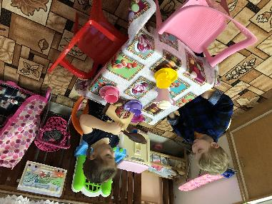
СЮЖЕТНО-РОЛЕВАЯ ИГРА: «СЕМЬЯ»
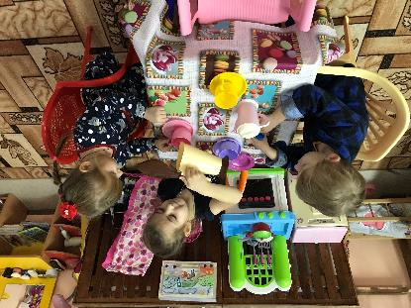

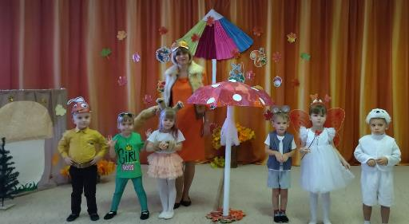
ИГРА ДРАМАТИЗАЦИЯ: «ПОД ГРИБОМ»

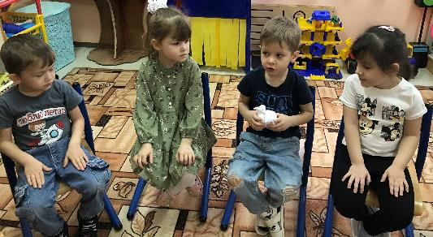

С

ДИДАКТИЧЕСКАЯ ИГРА: «СКАЖИ ЛАСКОВО»

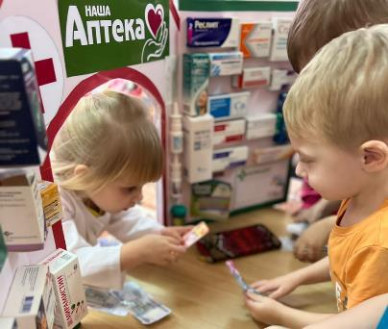
СЮЖЕТНО-РОЛЕВАЯ ИГРА: «АПТЕКА»
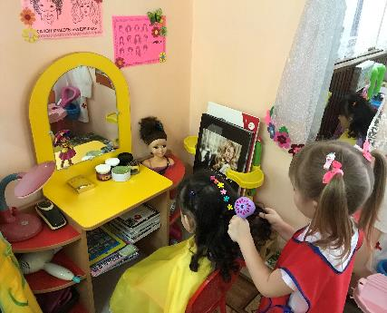
СЮЖЕТНО-РОЛЕВАЯ ИГРА: «САЛОН КРАСОТЫ»

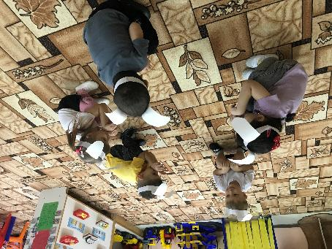

ПОДВИЖНАЯ ИГРА: ЗАЙКА БЕЛЕНЬКИЙ СИДИТ»

